АДМИНИСТРАЦИЯ ГОРОДА БАТАЙСКА

ПОСТАНОВЛЕНИЕ

от 06.05.2024 № 1312

г. Батайск

О введении временного ограничения движения транспортных средств
в дни поминовения усопших

В соответствии с подпунктом 5 пункта 1 статьи 16 Федерального закона от 06.10.2003 № 131-ФЗ «Об общих принципах организации местного самоуправления в Российской Федерации», статьей 30 Федерального закона от 08.11.2007 № 257-ФЗ «Об автомобильных дорогах и дорожной деятельности в Российской Федерации и внесении изменений в отдельные законодательные акты Российской Федерации», главой 6 Постановления Правительства Ростовской области от 26.07.2012 № 686 «Об утверждении Порядка осуществления временных ограничений или прекращения движения транспортных средств по автомобильным дорогам общего пользования регионального или межмуниципального значения, а также по автомобильным дорогам местного значения», Уставом муниципального образования «Город Батайск», в целях обеспечения общественного порядка, безопасности дорожного движения, руководствуясь Уставом муниципального образования «Город Батайск», Администрация города Батайска постановляет:

1. Ввести временное ограничение движения транспортных средств по улице Совхозной от дома № 8 до общественного городского кладбища «Красный Сад» в дни поминовения усопших с 06.00 часов 12.05.2024 до 18.00 часов 13.05.2024.
2. Утвердить временную схему организации дорожного движения по улице Совхозной от дома № 8 до общественного городского кладбища «Красный Сад» согласно приложению.
3. Управлению жилищно-коммунального хозяйства города Батайска установить дорожные знаки в соответствии со схемой организации дорожного движения.
4. Копию настоящего постановления направить в ОГИБДД ОМВД России по городу Батайску.
5. Настоящее постановление подлежит размещению на официальном сайте Администрации города Батайска в информационно-телекоммуникационной сети «Интернет» и в средствах массовой информации.
6. Контроль за выполнением настоящего постановления возложить
на заместителя главы Администрации города Батайска по жилищно-коммунальному хозяйству Калганова С.В.

Глава Администрации
города Батайска Р.П. Волошин

Постановление вносит
Управление жилищно-коммунального
хозяйства города Батайска

Приложение
к постановлению Администрации города Батайска
от 06.05.2024 № 1312

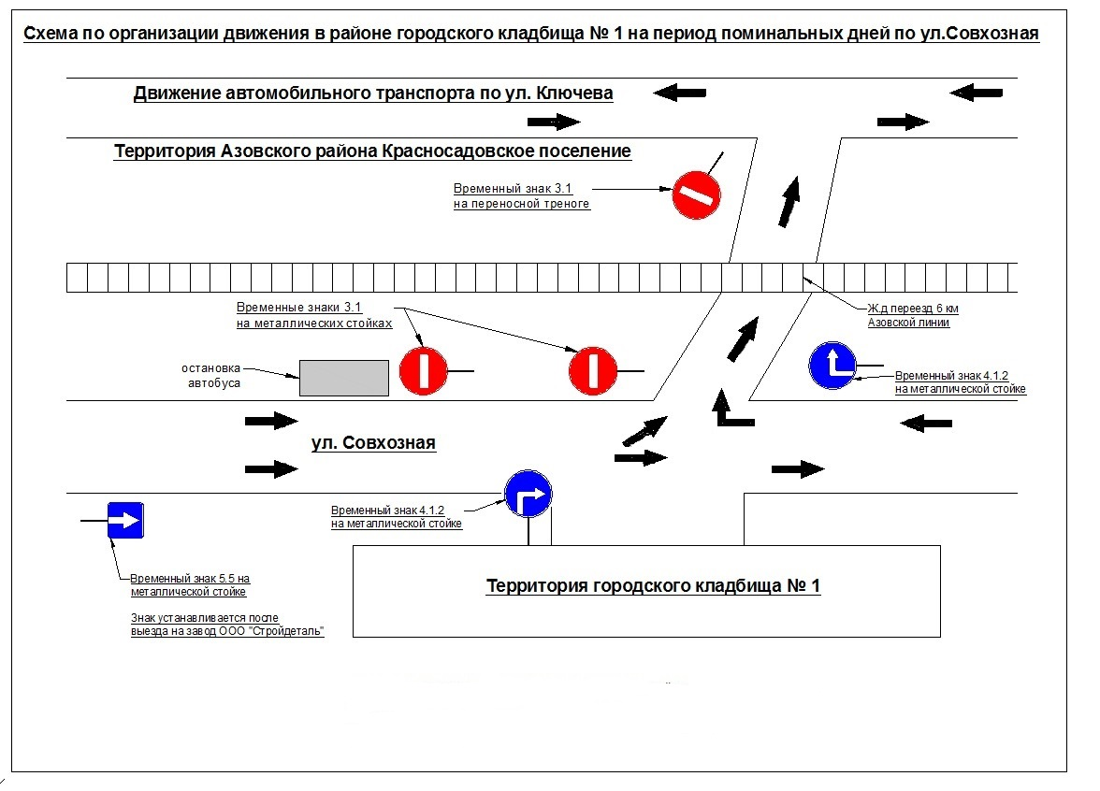

Начальник общего отдела
Администрации города Батайска В.С. Мирошникова

